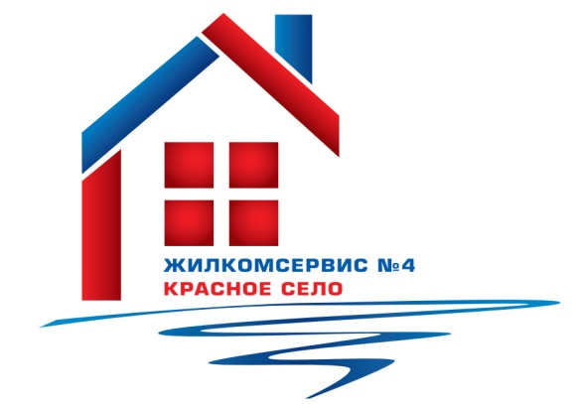
Перечень работ по текущему ремонту общего имущества многоквартирного дома
на 2015 год

Адрес: ул. Нарвская, д. 12

№ п/п | Наименование работ
1 | Отмостка и окраска цоколя
2 | Косметический ремонт лестничных клеток
3 | Герметизация межпанельных швов
4 | Аварийно-восстановительные работы
5 | Вентиляция, тяга

